Progetto Tecnologie Web

a.a.2021-2022

A cura di:

Pedrini Fabio (e-mail: [fabio.pedrini3@studio.unibo.it](mailto:fabio.pedrini3@studio.unibo.it), matr:0000916427),

Zanetti Lorenzo (e-mail: [lorenzo.zanetti@studio.unibo.it](mailto:lorenzo.zanetti@studio.unibo.it), matr:0000933486),

Zanzi Alessandro (e-mail: [alessandro.zanzi2@studio.unibo.it](mailto:alessandro.zanzi2@studio.unibo.it), matr:0000915472).

# Mock-up di presentazione versione web:

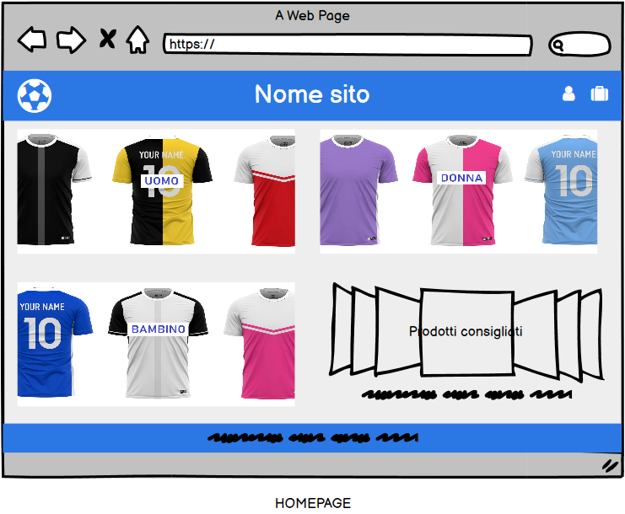

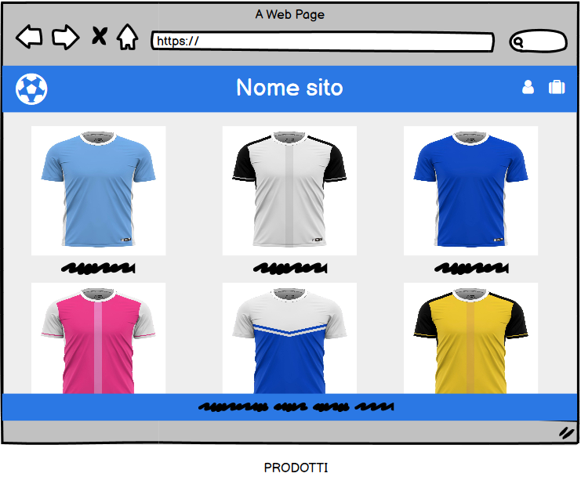

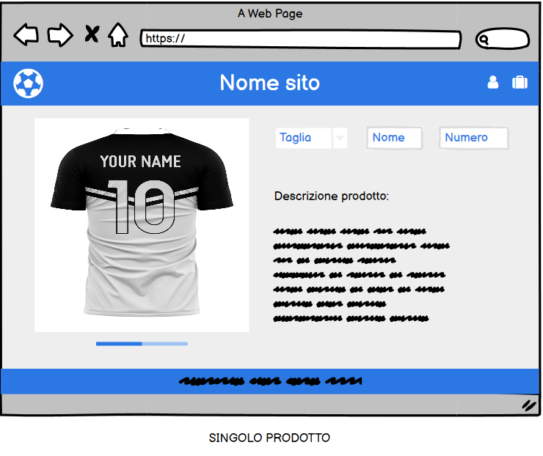

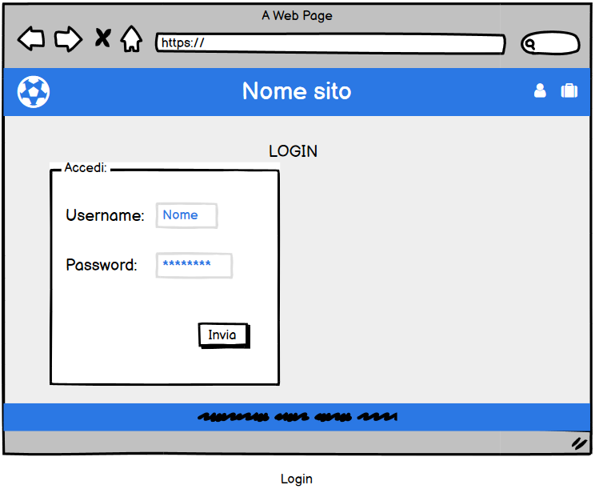

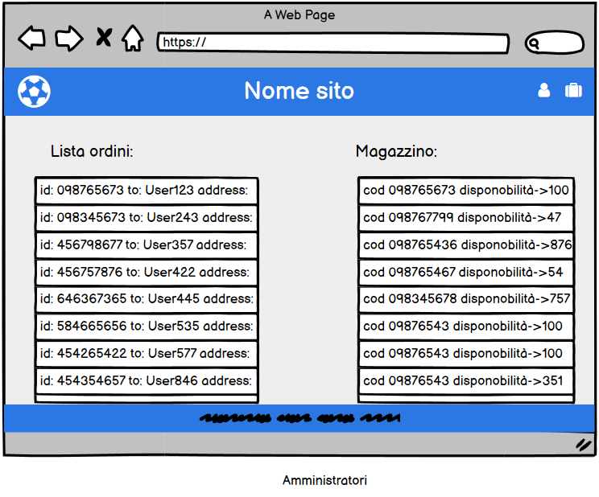

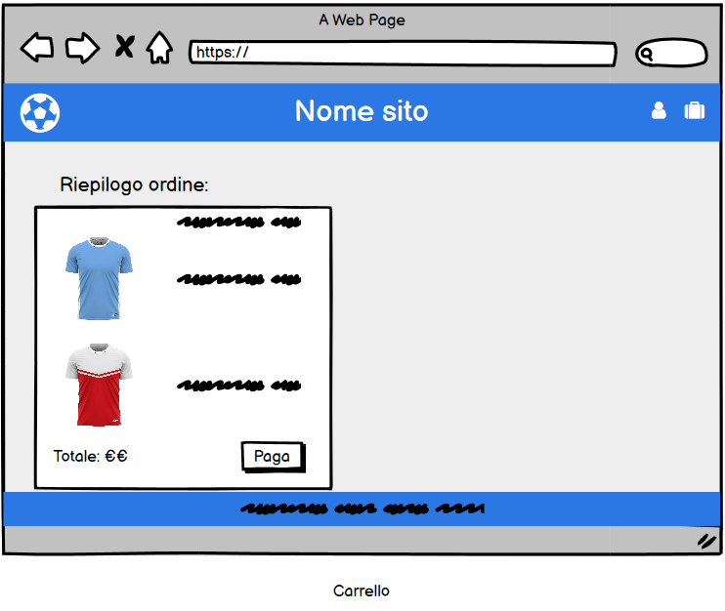

# Mock-up di presentazione versione mobile:

